Utilizando o material necessário, constrói os seguintes ângulos e classifica-os.
1
1.1 $A\hat{B}C=60^{o}$ | 1.2 DÊF = 110º
Dois dos lados de um triângulo medem, respetivamente 7 cm e 12 cm. Qual das seguintes opções poderá ser a medida do terceiro lado do triângulo?
2
[A] 3 cm | [B] 5 cm | [C] 8 cm | [D] 19 cm
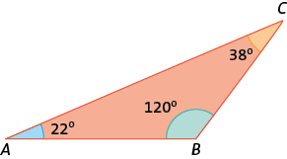
Na figura está representado o triângulo [ABC].
3
3.1 Qual é o maior lado do triângulo? Justifica a tua resposta.
3.2 Qual é o menor lado do triângulo? Justifica a tua resposta.
3.3 Supõe que os lados medem 7 cm, 9 cm e 14 cm. Faz a correspondência entre os comprimentos e os respetivos lados do triângulo.
a) $\overline{AB}$ = cm | b) $\overline{BC}$ = cm | c) $\overline{AC}$ = cm
3.4 Classifica o triângulo quanto ao comprimento dos seus lados e quanto à amplitude dos seus ângulos.
Utilizando os critérios de igualdade de triângulos, justifica que os pares de triângulos apresentados são iguais.
4
4.1 | 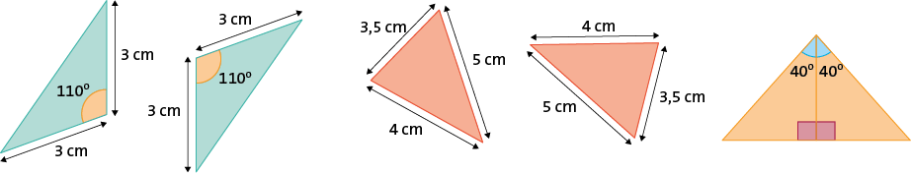 | 4.2 |  | 4.3
Calcula a área a sombreado de cada uma das seguintes figuras.
5
5.1 | 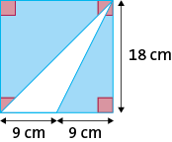 | 5.2 | 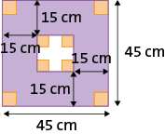
5.3 | 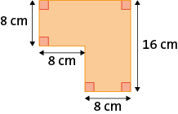 | 5.4 | 